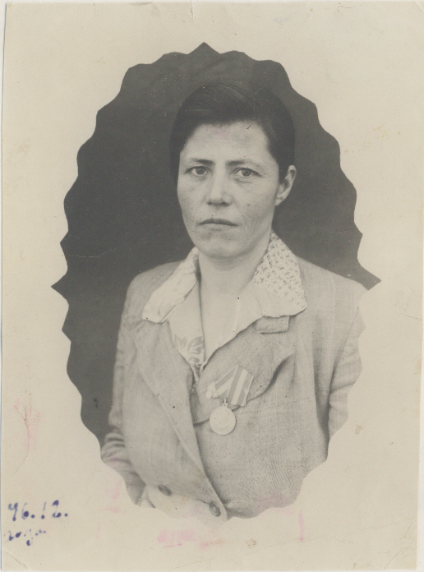Павлова Мария Алексеевна родилась в 1919 году в селе Верхнее-Троицкий. Ей было только годик, когда ее мать Татьяна Ивановна умерла от воспаления легких. До сих пор сердце содрогается от обиды на злую мачеху. Но судьба заготовила еще одну напасть- в шесть лет остались без отца. Сестра в это время работала прислугой в Белебее. Она вынуждена была вернуться в Верхне-Троицкий, где вскоре вышла замуж. Не оставили молодые и Марию, взяли к себе жить. Девочка смогла отучиться пять классов. Только жить и стеснять чужую семью, у которой были уже маленькие дети, Марии было совестно. Тут как раз услыхала от людей, что в совхоз без паспорта можно устроиться на работу. Пять девчонок добрались до совхоза и устроились на свиноферму. Трое не выдержали-убежали, у них дома была поддержка - живые родители. Таким образом, с 1 марта 1937 года Мария начала трудовую деятельность в совхозе свинаркой. Она крепко взялась за работу, лишь бы не прогнали. Придя как-то на обед, ее вызвал в контору милиционер и потребовал паспорт, а затем пригрозил выгнать их совхоза. С этого дня пошли мучительные дни ожидания самого страшного- изгнания из совхоза. Хорошо еще люди надоумили поехать в Туймазы и выпросить в милиции паспорт. Первый паспорт выдали на три месяца, затем на шесть месяцев, на год, на пять лет. Спокойно и радостно стало работать. В начале июня 1941 года Мария Алексеевна была удостоена поездки на ВДНХ, для чего она взяла очередной отпуск. В Москву вместе с ней ездил зоотехник и директор совхоза. После возвращения совхозные рабочие погрузили в вагон свиней и повезли в Москву. Обратно эти люди возвращались уже в военное время. О начале войны Павлова узнала по радио. Все свои силы, энергию, здоровье отдала она совхозному производству. За самоотверженный труд в годы войны Мария Алексеевна награждена медалью. После этой награды было их еще очень много, но самые дорогие для нее: Орден Ленина(22.03.1966г.), звание «Мастер-животновод 2 класса», медаль «Ветеран труда» (04.08.1974г.)
Умерла в 1999 году.

( По материалам, сохранившимся в музее школы с. Дуслык)

